프로젝트명 : Block Connect
마르미 III v4.0 예제
문서번호: D060
Version 1.1

이재현

라멘차슈추가

Block Connect Inc

제.개정 이력서
버전 | 제.개정 일자 | 제.개정 페이지 및 내용 | 작성자 | 승인자
1.0 | 2019/11/18 | 제정 | 이재현 | 김태현
1.1 | 2019/11/24 | 개정, 관련화면 추가 | 이재현 | 김태현

목차
1. 시스템 개요 4
1.1 목적 4
1.2 개요 4
1.3 업무 프로세스 5
2. 기능적 요구사항 5
2.1 액터 목록 5
2.2 유스케이스도 6
2.2.1 도미노게임
2.2.2 세션 관리 시스템
2.2.3 게임 데이터 시스템
2.3 유스케이스 개요 9
2.4 유스케이스 설명 10
2.4.1 로그인 10
2.4.2 세션 관리 시스템 11
2.4.3 게임 데이터 시스템 12
2.4.4 블록 배치 12
2.4.5 화면 이동하기 13
2.4.6 캐쉬 상점 14

시스템 개요

목적
플레이어에게 도미노 게임 서비스를 제공하는 시스템을 개발한다.

개요
도미노 게임은 네트워크 상에 생성된 방(세션)에 다수의 플레이어가 블록 쌓기(도미노) 게임에 참여할 수 있도록 서비스를 제공하여야 한다.

클라이언트는 대표적으로 타이틀 화면, 로딩 화면, 플레이 화면 3가지로 구성되어 있다.
타이틀 화면에서는 도미노 게임의 궁극적인 플레이 요소(게임의 목표)를 담은 일러스트가 보여지고 화면을 터치하면 게임에 접속하기 위해 로그인을 하게 된다.
로딩 화면은 큰 자원을 요구하는 프로세스가 발생하게 되면 긴 작업시간이 요구될 때 필요하다. 이 것이 없으면, 플레이어는 화면이 멈춘 것처럼 보여 진다. 클라이언트나 서버는 정상작동 하고 있지만 이를 화면에 표시해주지 않으면 작동이 중단된 것처럼 보이기 때문에 정상적으로 실행하고 있는 모습을 플레이어가 인지할 수 있게 출력해야 한다.
플레이 화면은 플레이가 실제로 이루어지는 화면을 말한다. 플레이어는 화면을 드래그 터치하여 화면 상의 공간을 상하좌우로 이동이 가능하며, 짧게 터치 시 블록을 배치할 수 있다. 그리고 캐쉬 상점을 통해 플레이에 도움이 되는 아이템을 구매할 수 있다.

서버는 게임을 진행하는데 있어 제반 사항을 담고 있다.
로그인에 필요한 계정 관리 시스템, 세션 관리 시스템, 세션에 사용되는 게임 데이터 시스템이 있다.
계정 관리 시스템은 플레이어의 구글 계정과 도미노 게임과의 연동을 처리하고 관리한다.
세션 관리 시스템은 세션을 생성해줘야 하는 시기를 판단하거나 게임의 데드라인 타이머를 체크하여 세션을 종료하는 등의 관리를 한다.
게임 데이터 시스템은 각 세션에서 필요한 게임 맵, 블록 배치 데이터를 저장하고 응답해주는 시스템이다.

업무 프로세스
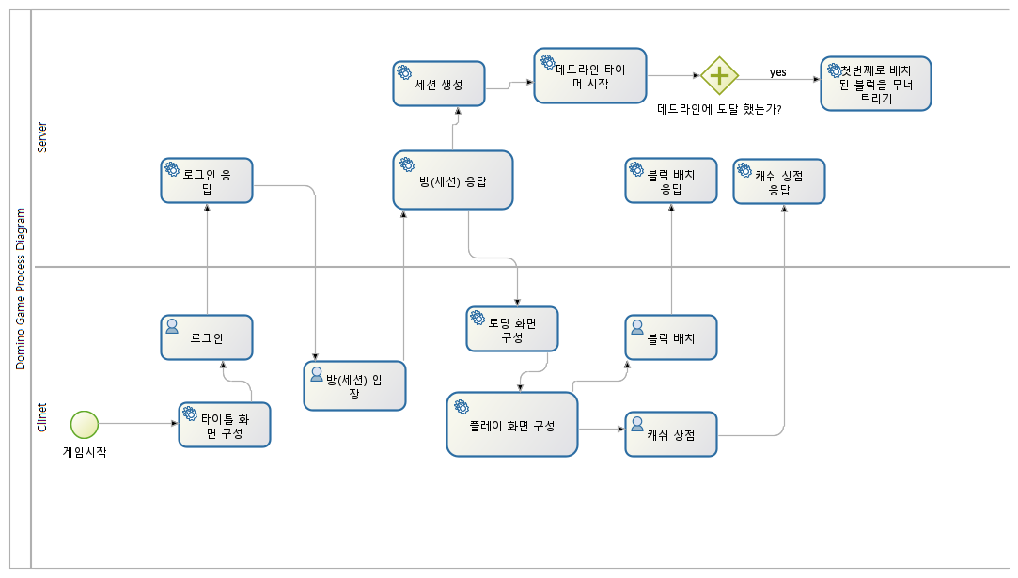

기능적 요구사항

액터 목록
액터 | 설명
플레이어 | 도미노 게임의 사용자를 말한다.
클라이언트 | 도미노 게임의 타이틀 화면, 로딩 화면, 플레이 화면을 출력하는 어플리케이션
계정 관리 시스템 | 플레이어의 구글 계정을 도미노 게임의 계정 데이터베이스에 연동
세션 관리 시스템 | 도미노 게임의 세션 생성 및 데드라인 관리 등
게임 데이터 시스템 | 게임 맵, 블록이 어디에 배치되어 있는지 저장 및 응답

유스케이스도
2.2.1. 도미노 게임

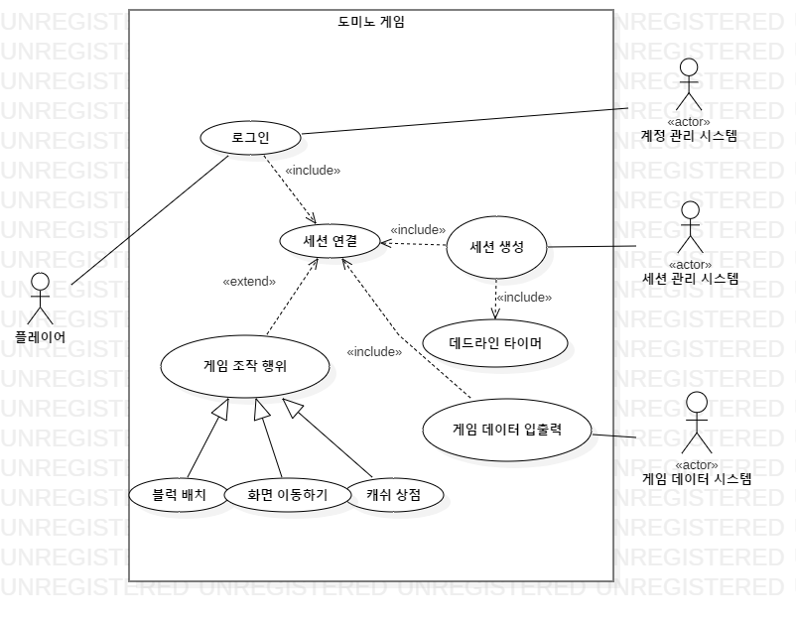

2.2.2. 세션관리시스템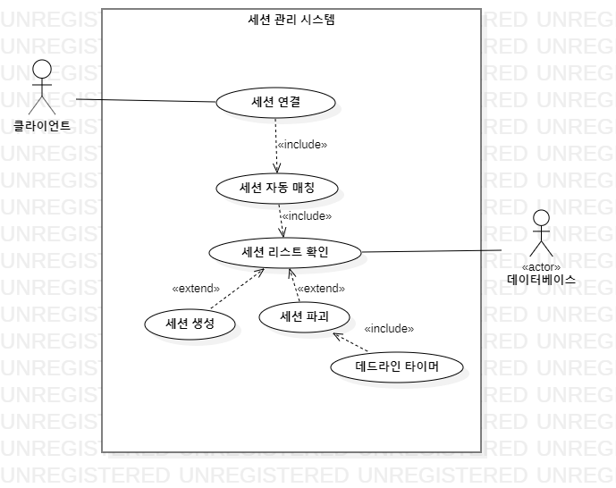

2.2.3. 게임 데이터 시스템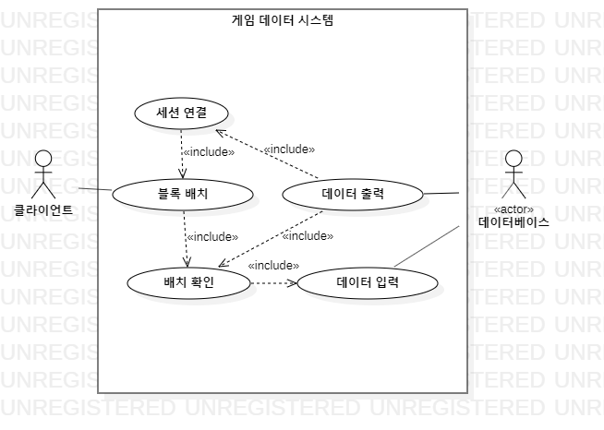

유스케이스 개요
이름 | 관련요구사항 | 설명 | 가변성
로그인 | DR005 | 플레이어는 게임을 하려면 로그인을 해야 한다.
세션 연결 | DR003 | 다수의 플레이어가 존재하게 될 세션의 연결이 완료되어야 비로소 도미노 게임을 즐길 수 있다. 세션 생성이 완료되어 있어야 한다.
세션 생성 | DR004, DR007 | 세션 관리 시스템이 세션 연결을 필요로 하는 플레이어의 수에 맞추어 가변적으로 세션을 생성한다.
데드라인 타이머 | DR003,  DR008,  DR012 | 한 세션의 도미노 게임의 종료를 알리기 위해 존재하는 타이머이다.
게임 데이터 입출력 | DR009 | 세션상에 배치될 맵, 블록 데이터들이 게임 데이터 시스템에 의해 입출력 된다.
게임 조작 행위 | DR010 | 플레이어가 게임의 진행을 위한 화면 조작을 말한다.
블록 배치 | DR007, DR010 | 플레이어가 화면을 짧게 터치해 블록을 배치할 수 있다.
화면 이동하기 | DR011 | 플레이어가 화면을 상하좌우로 드래그 하여 공간을 이동할 수 있다.
캐쉬 상점 | DR012, DR013 | 플레이어가 아이템을 구매하기 위해 캐쉬 상점을 볼 수 있다.

세션 관리 시스템
이름 | 관련요구사항 | 설명 | 가변성
세션 연결 | DR003 | 다수의 플레이어가 존재하게 될 세션의 연결이 완료되어야 비로소 도미노 게임을 즐길 수 있다. 세션 생성이 완료되어 있어야 한다.
세션 자동 매칭 | DR004, DR007 | 세션 관리 시스템이 세션 연결을 필요로 하는 클라이언트를 세션 리스트를 확인하여 자동으로 매칭한다.
세션 리스트 확인 |  | 세션 자동 매칭을 위해 요구되는 리스트이다. 데이터베이스에서 데이터를 가져오고 입력한다.
세션 생성 |  | 추가로 세션이 필요하게 되면 새로운 세션을 생성할 수 있다.
세션 파괴 | DR009 | 세션의 종료 시점이 되면 세션을 파괴한다.
데드라인 타이머 | DR003,  DR008,  DR012 | 한 세션의 도미노 게임의 종료를 알리기 위해 존재하는 타이머이다.

게임 데이터 시스템
이름 | 관련요구사항 | 설명 | 가변성
세션 연결 | DR003 | 다수의 플레이어가 존재하게 될 세션의 연결이 완료되어야 비로소 도미노 게임을 즐길 수 있다. 세션 생성이 완료되어 있어야 한다.
블록 배치 |  | 클라이언트가 블록 배치를 요청할 수 있다.  세션이 연결되어 있어야 한다.
배치 확인 |  | 블록 배치를 하기 위해 배치가 가능한 위치인지 확인한다.
데이터 입력 |  | 배치가 가능한 위치여야 데이터베이스에 데이터를 입력한다.
데이터 출력 |  | 세션 연결 여부에 따라 지속적으로 데이터를 출력한다.

※ 가변성 유형 = 워크플로우 | 로직 | 속성
- 워크플로우(VW) : 업무 흐름에 가변성이 있는 경우.
- 로직(VL) : 알고리즘에 가변성이 있는 경우
- 속성(VA) : 속성(Attribute)에 가변성이 있는 경우

유스케이스 설명

로그인

- 개요
플레이어는 게임을 하려면 로그인을 해야 한다.

- 기본흐름
1. 플레이어가 게임을 실행하면 유스케이스가 시작된다
2. 구글 계정으로 도미노 게임에 자동으로 로그인을 시도한다.
3. 로그인이 완료되면 세션 연결을 요청하고 유스케이스를 종료한다.

- 대안흐름
A-1. 플레이어는 다른 구글 계정을 선택할 수 있다.
- 로그인된 계정을 로그아웃 한다.
- 새로운 구글 계정을 입력한다.
- 다른 계정의 로그인이 완료되었다.
- 유스케이스를 종료한다.

- 예외흐름
E-1. 구글 계정을 제공받지 못했다.
- 구글 계정과의 연동을 위해 요청했지만 계정 데이터를 제공받지 못했다.
- 오류 메시지를 출력하고 유스케이스를 종료한다.

- 관련화면

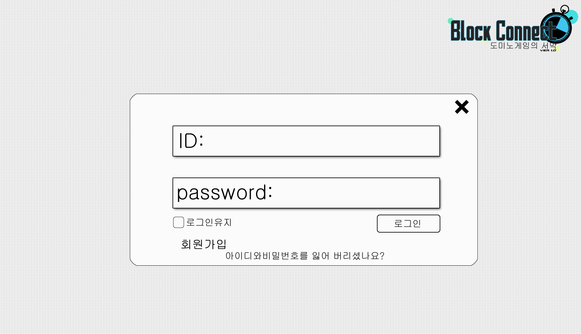

세션 관리 시스템
- 개요
다수의 플레이어가 존재하게 될 세션의 연결이 완료되어야 비로소 도미노 게임을 즐길 수 있다.

- 전제조건
로그인이 완료되어 있어야 한다.

- 기본흐름
<<세션 연결>>
1. 플레이어는 로그인이 완료된 상태에서 자동으로 세션 연결 요청을 한다.
2. 세션 관리 시스템은 플레이어의 세션 요청을 응답 받는다.
3. 세션 자동 매칭을 하기 위해 세션 리스트를 확인한다.
4. 세션이 모자를 경우 추가로 세션을 생성한다.
5. 세션 연결을 응답한다.
6. 유스케이스를 종료한다.

<<세션 파괴>>
1. 세션 리스트에서 게임의 종료 시점이 될 데드라인 타이머를 항목을 확인한다.
2. 데드라인 타이머가 완료된 세션을 파괴한다.
3. 유스케이스를 종료한다.

- 대안흐름
해당사항 없음.

- 예외흐름

<<세션 연결>>
1. 예기치 못한 일로 세션 연결에 실패했다.
2. 오류 메시지를 출력하고 재연결을 시도한다.
3. 유스케이스를 종료한다.

게임 데이터 시스템
- 개요
세션상에 배치될 맵, 블록 데이터들이 게임 데이터들의 입출력을 담당한다.
클라이언트는 출력된 데이터를 바탕으로 화면에 그래픽을 구성한다.

- 전제조건
세션 연결 상태여야 한다.

- 기본흐름
<<블록 배치>>
1. 플레이어가 블록 배치를 실행하면 유스케이스가 시작된다.
2. 블록 배치 요청된 위치를 배치가 가능한 위치인지 확인하기 위해 배치 데이터를 가져온다.
3. 배치가 가능한 위치라면 해당 위치의 좌표를 데이터베이스에 저장한다.
4. 유스케이스를 종료한다.

- 대안흐름
A-1. 배치 데이터를 기기의 내부 저장소에도 저장한다.
- 게임의 빠른 재실행 및 서버 자원의 낭비를 줄이기 위해 플레이어의 스마트폰 내부 저장소에 배치 데이터를 저장한다.
- 기본흐름 3번으로 복귀한다.

- 예외흐름
E-1. 플레이어가 게임을 장기간 플레이 하지 않아 플레이어의 기기와 게임의 데이터베이스간의 배치 데이터에 오차가 생겼다.
- 게임 재실행시 배치 데이터의 검증을 실시한다.
- 누락된 부분을 서버를 통해 가져온다.
- 클라이언트는 데이터 출력 유스케이스를 실행한다.

블록배치
- 개요
플레이어가 화면을 짧게 터치해 블록을 배치할 수 있다.

- 전제 조건
세션 연결 상태여야 한다.

- 기본흐름
1. 플레이어는 화면을 짧게 터치하면 유스케이스가 시작된다.
2. 블록 배치 상세를 결정한다.
2.1. 높이를 결정할 수 있다.
2.2. 회전을 결정할 수 있다.
3. 상세가 결정이 되면 완료 버튼을 누른다.
4. 배치 데이터를 게임 데이터 시스템에 요청한다.
5. 유스케이스를 종료한다.

- 대안흐름
해당사항 없음.

- 예외흐름
해당사항 없음.

- 관련화면
블록을 설치하게 되면 블록 주변에 높이 및 회전을 결정할 수 있도록 UI가 출력된다.
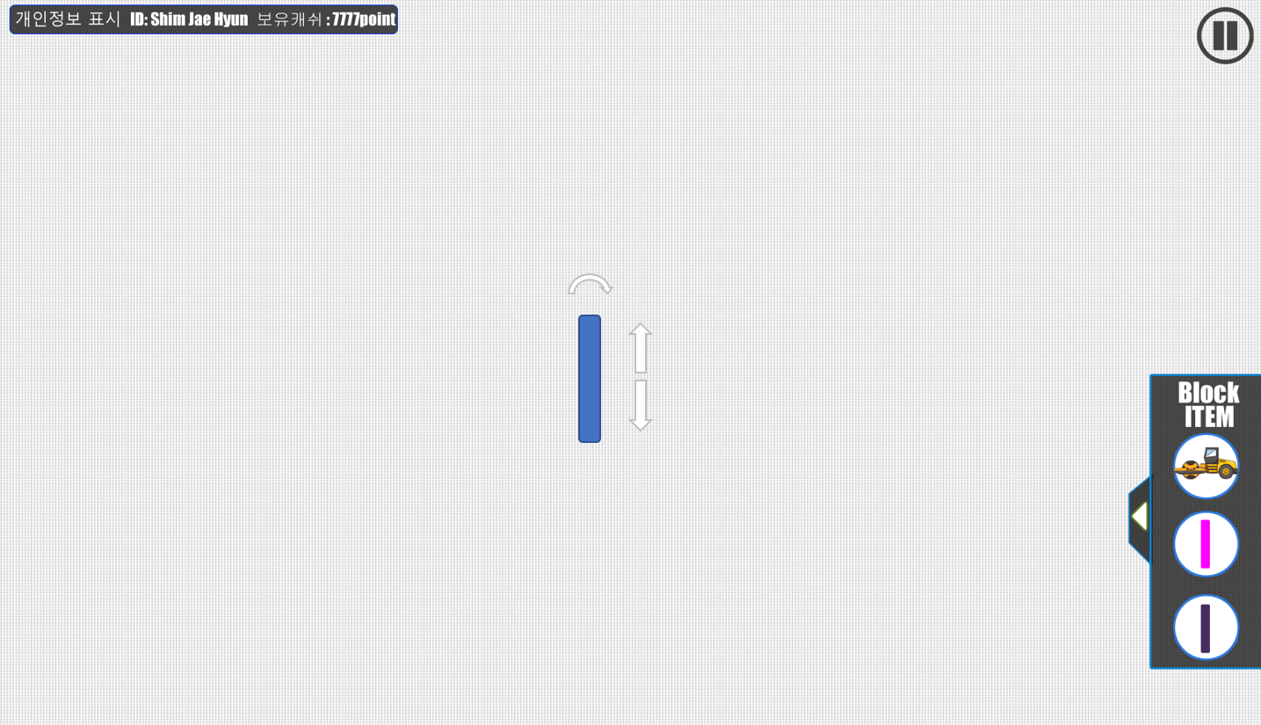

화면 이동하기
- 개요
플레이어가 화면을 드래그해 공간을 이동할 수 있다.

- 전제 조건
세션 연결 상태여야 한다.

- 기본흐름
- 플레이어는 화면을 드래그 하면 유스케이스가 시작된다.
- 드래그 한 방향으로 공간을 이동할 수 있다.
2.1. 상하좌우로 이동할 수 있다.
2.2. 회전을 할 수 있다.
2.3. 화면을 축소/확대할 수 있다.
- 유스케이스를 종료한다.

- 대안흐름
해당사항 없음.

- 예외흐름
해당사항 없음.

캐쉬 상점
- 개요
플레이어가 아이템을 구매하기 위해 캐쉬 상점을 볼 수 있다.

- 전제조건
세션 연결 상태여야 한다.

- 기본흐름
- 플레이어가 캐쉬 상점 메뉴를 선택하면 유스케이스가 시작된다.
- 캐쉬 아이템 리스트를 화면에 띄운다.
- 플레이어는 원하는 항목의 아이템을 구매할 수 있다.
- 선택한 항목의 결제를 진행한다.
- 유스케이스를 종료한다.

- 대안흐름
A-1. 선택한 아이템이 없다.
  - 유스케이스를 종료한다.

- 예외흐름
E-1. 결제 진행 도중 잔액이 부족하다.
1. 친절하게 충전을 장려한다.

